《机械CAD/CAM》形成性考核一

课程实验1 表面建模
主要绘图步骤参考如下：
1.在主菜单中选择插入|拉伸命令，或者单击右侧建模工具栏中的拉伸按钮，弹出如图3-58所示的曲面拉伸操控面板。
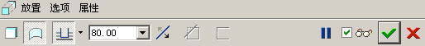
图3-58 曲面拉伸操控面板
2. 单击曲面按钮，开始进行曲面建模。
3.单击放置按钮，在弹出的草绘设置面板中单击定义按钮，在弹出的草绘对话框中选择TOP:F2平面作为草绘平面，其他选项接受默认，如图3-59所示。
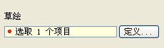 | 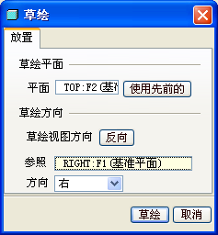
（a）选择草绘平面 | (b) 选择草绘平面参照
图3-59 选择草绘平面
4.进入草绘界面后，单击右侧绘图工具栏中的调色板按钮，双击选择形状选项卡中的波形1选项，如图3-60所示。
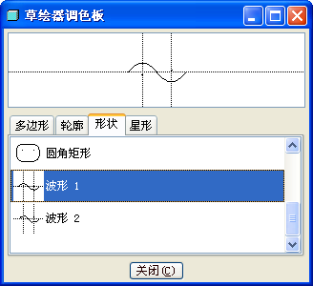
图3-60 选择草绘图形
5.在草绘界面中选择合适位置放置波形图，并调整大小如图3-61所示。
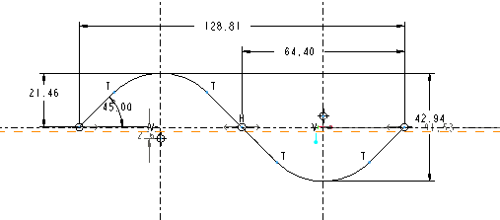
图3-61 绘制波形
6.单击完成按钮完成草绘图形绘制，效果如图3-62所示。
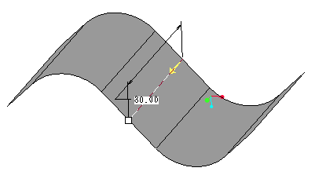
图3-62 拉伸曲面
7.在拉伸形式中选择指定拉伸长度形式，定义拉伸长度为80，单击完成按钮完成曲面拉伸建模，效果如图3-63所示。
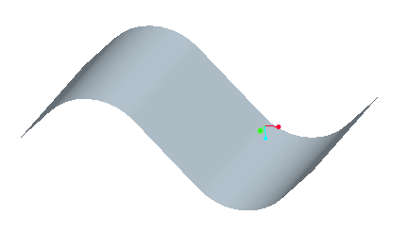
图3-63 曲面拉伸建模

二、旋转创建曲面
Play Video
视频演示：旋转创建曲面
主要绘图步骤参考如下：
1.在主菜单中选择插入|旋转命令或者单击右侧建模工具栏中的旋转建模按钮，弹出如图3-64所示的旋转建模操控面板。
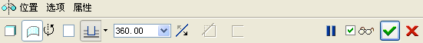
图3-64 曲面旋转建模操控面板
2.单击曲面按钮，开始进行曲面建模。
3.单击放置按钮，在弹出的草绘设置面板中单击定义按钮，在弹出的草绘对话框中选择TOP:F2平面作为草绘平面，其他选项接受默认，单击草绘按钮进入草绘界面。
4.进入草绘界面后，单击右侧绘图工具栏中的样条绘制按钮，绘制如图3-65所示的样条曲线。
5.在草绘界面绘制一条样条曲线的旋转中心线，效果如图3-65所示，样条曲线绕中心线旋转即可形成曲面。
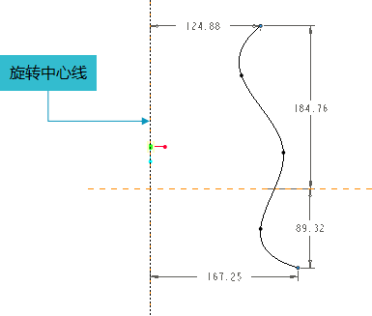
图3-65 草绘样条曲线
6.单击完成按钮完成草绘图形绘制，如图3-66所示。
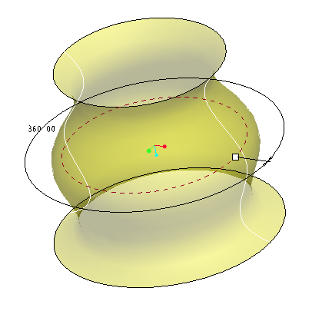
图3-66 旋转曲面
7.在旋转形式中选择指定旋转角度形式，定义角度为360，单击完成按钮完成旋转曲面建模，效果如图3-67所示。
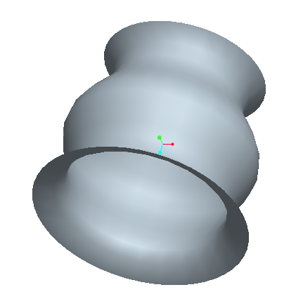
图3-67 曲面旋转建模

课程实验2 实体建模

主要绘图步骤参考如下：
1.在Pro/E中单击工具栏中的新建按钮，弹出新建零件对话框，取消使用缺省模板，修改名称为lashen，单击确定按钮，在弹出的新建零件选项对话框中选中mmns_part_solid选项，然后单击确定按钮。
2.单击右侧建模工具栏中的拉伸按钮，弹出拉伸建模工具栏，单击放置按钮弹出草绘对话框，选择TOP平面作为草绘平面，其他接受系统的默认配置，进入草绘模式，如图3-71所示。完成草绘后单击完成按钮，结束二维图形绘制，生成三维图形如图3-72所示。
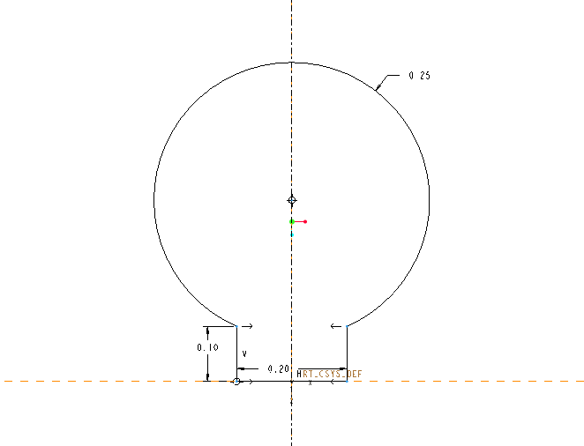
图3-71 生成草绘图形
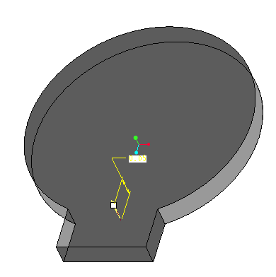
图3-72 生成三维图形
3.生成三维图形后需要确认拉伸参数，具体方法如图3-73所示，确认后单击完成按钮完成三维建模，如图3-74所示。
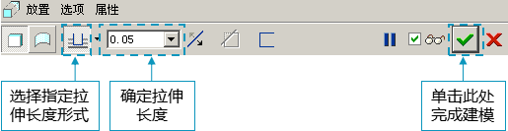
图3-73 拉伸参数确认
 | 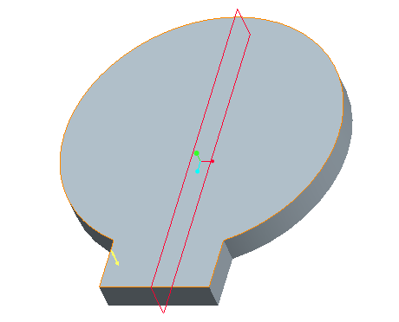
图3-74 完成拉伸后的模型 | 图3-75 选取模型上表面为草绘平面
4.为了完成整个零件，需要进行第二次拉伸操作，将图3-74生成的模型上表面作为第二次的拉伸草绘平面，如图3-75所示，草绘参考方向接受系统默认提供的方向，如图3-76所示。
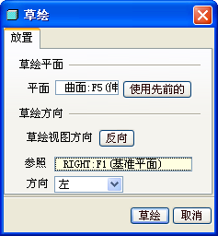
图3-76 草绘平面选择对话框
5.在草绘界面中绘制如图3-77所示的草绘图形，单击完成按钮，结束二维平面绘制，生成三维图形如图3-78所示。
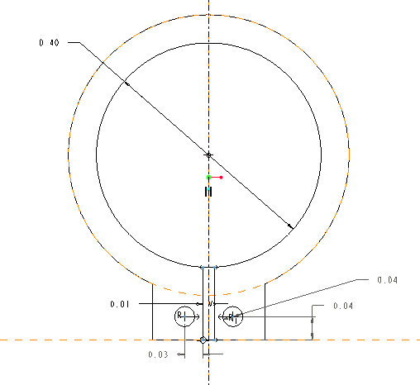
图3-77 草绘去除材料轮廓
6.在3-78模型显示后，需要对该模型进行第二次拉伸参数确认，切除材料后形成真正的零件——垫圈，如图3-79所示。
7.完成如图3-79所示的定义后，生成零件如图3-80所示。
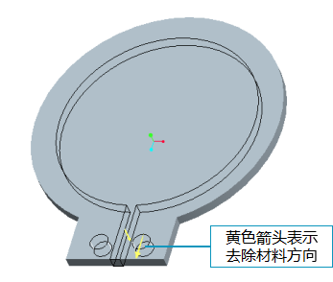
图3-78 生成去除材料模型
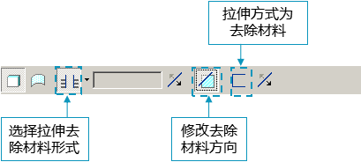
图3-79 去除材料定义
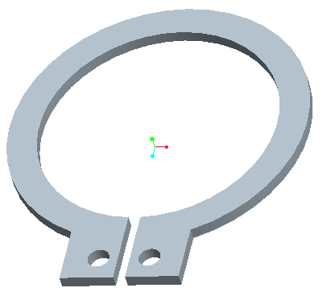
图3-80 完成的零件

二、旋转建模
Play Video
视频演示：旋转建模
主要绘图步骤参考如下：
1.选择菜单工具栏中的新建按钮，弹出新建零件对话框，取消使用缺省模板，修改文件名称为jiubei，单击确定按钮，弹出新建零件选项对话框，选中mmns_part_solid选项，然后单击确定。
2.单击右侧建模工具栏中的旋转按钮，弹出如图3-81所示的旋转建模操控面板[缺图]，单击放置按钮，弹出草绘对话框，选择TOP平面作为草绘平面，其他接受系统的默认配置，进入草绘模式，如图3-81所示。使用样条曲线绘制命令，根据图上尺寸绘制第一个旋转截面，并在图形中心绘制中心线。完成草绘后单击完成按钮，结束二维平面绘制，生成三维图形如图3-82所示。
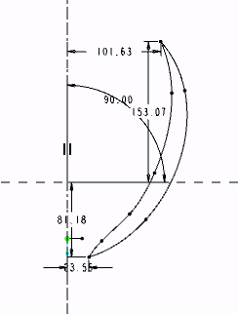
图3-81 生成草绘图形
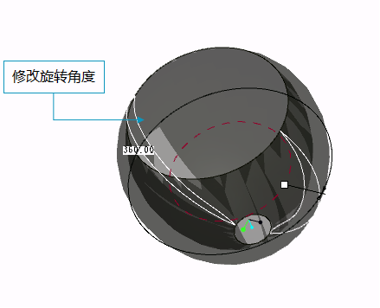
图3-82 生成酒杯上半部
3.生成三维模型后需要对旋转参数进行修改，具体修改参数如图3-83所示，确认后单击完成按钮完成三维建模，如图3-84所示。
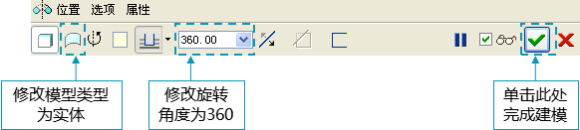
图3-83 旋转建模参数确认
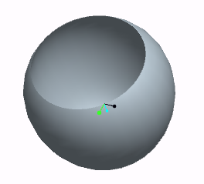
图3-84 完成旋转建模后的酒杯模型上部
4.为了完成整个酒杯零件的建立，需要对酒杯下半部分进行类似的旋转操作。具体步骤同酒杯上部分，在以上步骤2中所选择TOP平面作为草绘平面，如图3-85所示，并且草绘参考方向接受系统默认提供的方向，如图3-86所示。
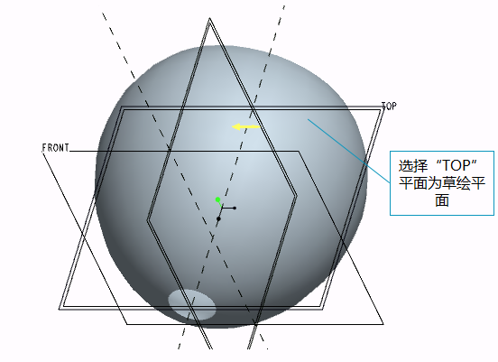
图3-85 选取零件上表面为草绘平面
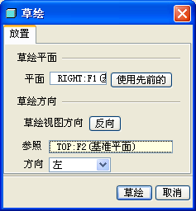
图3-86 草绘平面选择对话框
5.进入草绘平面后，绘制如图3-87所示的草绘图形，单击完成按钮，结束二维平面绘制，生成三维图形如图3-88所示。
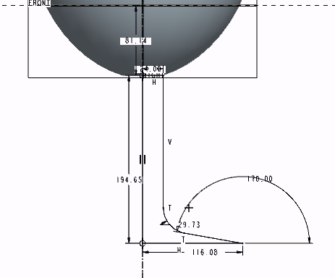
图3-87 草绘去除材料轮廓
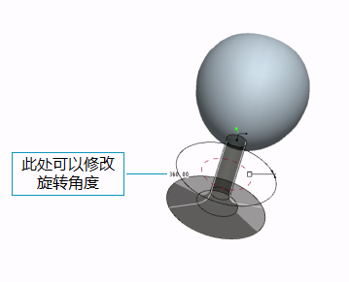
图3-88 酒杯下半部分
6.生成模型显示后，需要对旋转建模参数进行修改，如图3-89所示。
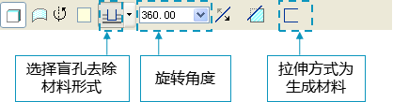
图3-89 旋转建模定义
7.单击完成按钮完成零件的建立，如图3-90所示。
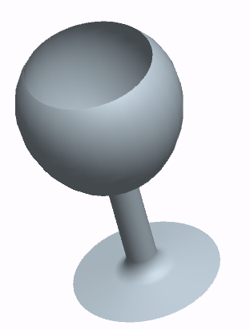
图3-90 完成的零件

三、扫描建模
Play Video
视频演示：扫描建模
主要绘图步骤参考如下：
1.单击工具栏中的新建按钮，弹出新建零件对话框，取消使用缺省模板，修改名称为shaomiaoshili，单击确定，弹出的新建零件选项对话框，选中mmns_part_solid选项，然后单击确定。
2.绘制截面之前应首先建立截面扫描的轨迹。此轨迹可以是直线、曲线也可以是封闭或者是不封闭曲线。轨迹曲线的绘制是通过单击右侧建模工具栏中的草绘按钮来完成的，所绘制的曲线可以作为扫描建模的轨迹曲线，也可以为其他需要轨迹曲线的建模操作提供轨迹曲线，同时也可以为其他相同的扫描建模提供轨迹曲线。系统弹出图3-91(a)所示草绘对话框，选择FRONT平面作为草绘轨迹平面，其他接受系统默认，单击草绘按钮，系统进入草绘界面，绘制如图3-92所示的轨迹。
3.单击右侧建模工具栏中的可变扫描按钮，弹出可变扫描操控面板，系统自动选取先前绘制的曲线（图3-92）作为轨迹曲线。点击草绘按钮，绘制如图3-93所示的截面图形。完成草绘后单击完成按钮，结束二维平面绘制，生成扫描三维图形如图3-94所示。
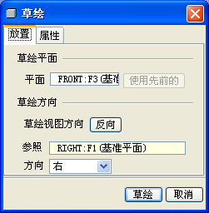 | 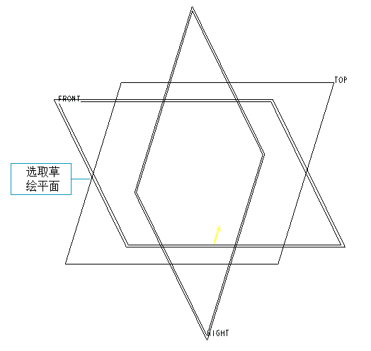
(a) 草绘平面选取对话框 | (b) 平面选取
图3-91 确定轨迹草绘平面
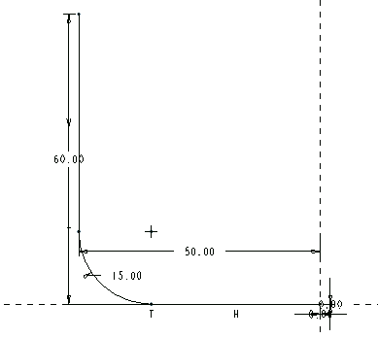
图3-92 修改薄板扫描壁生成方向
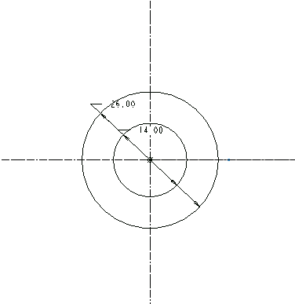
图3-93 二维截面绘制
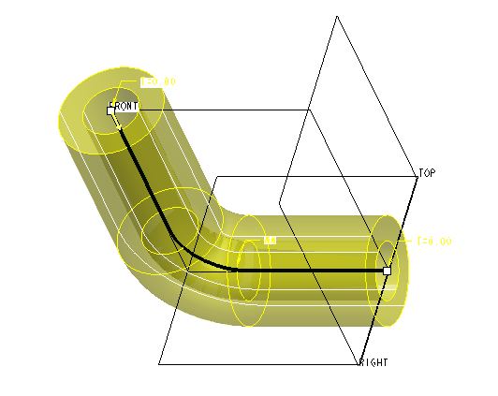 | 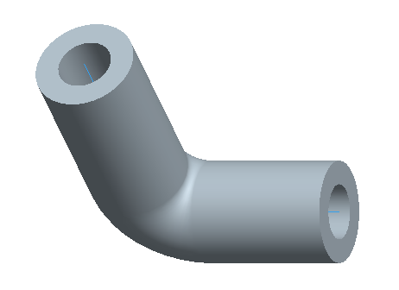
图3-94 生成弯管 | 图3-95 扫描生成弯管
4.单击完成按钮，完成三维建模，如图3-95所示。
5.建立接头，单击右侧建模工具栏中的拉伸按钮，进入拉伸建模模式，选择弯管的一个截面作为草绘平面，如图3-96所示。
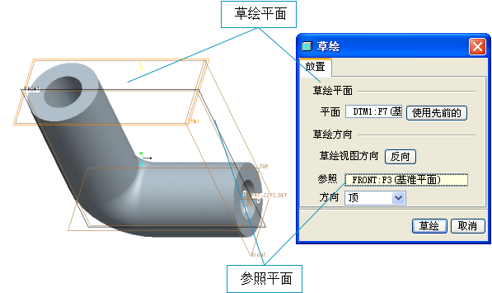
图3-96 生成扫描建模
6.单击草绘按钮进入草绘界面，绘制尺寸如图3-97所示的图形。
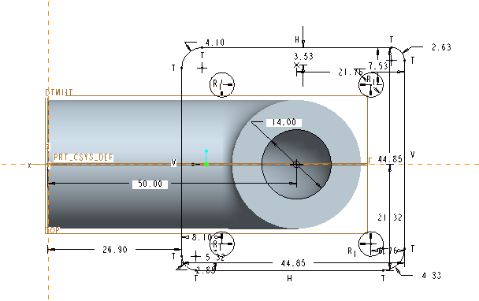
图3-97 接头草绘图形
7. 单击完成按钮，结束二维平面绘制，生成扫描三维图形如图3-98所示。
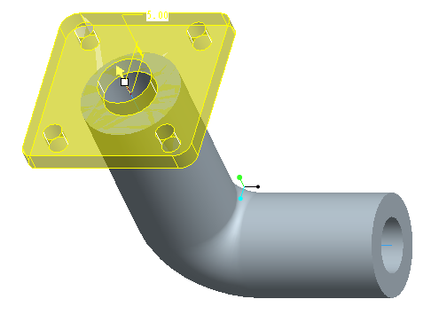
图3-98 完成拉伸后的模型
8.在拉伸高度中输入厚度为5，其他设置如图3-99所示。
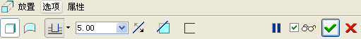
图3-99 选取零件上表面为草绘平面
9. 点击完成按钮，结束拉伸建模，结果如图3-100所示。
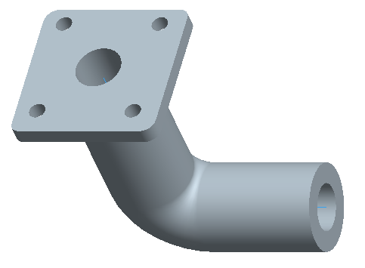 | 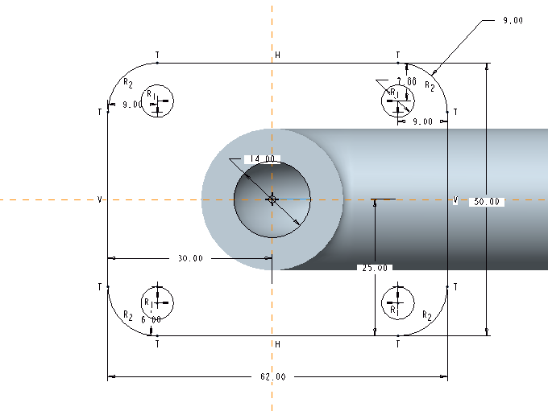
图3-100 拉伸结果 | 图3-101 另一侧弯管截面
10.最后要建立弯管另一侧的接头，步骤同上，其草绘图形如图3-101所示。
11.输入拉伸厚度为5，零件最终效果如图3-102所示。
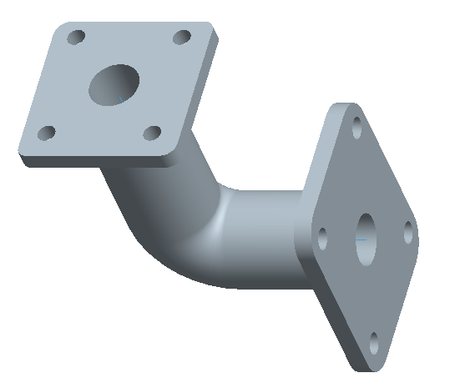
图3-102 完成的零件

课程实验3 典型机械部件的三维设计与装配
主要绘图步骤参考如下：
1.在系统工具栏中单击新建按钮，在新建对话框中选择组件|设计，在名称文本框中输入luoshuan，然后取消使用缺省模板，如图3-104所示。
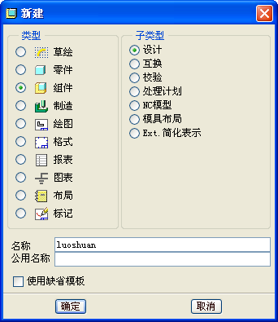
图3-104 “新建”对话框
2.单击新建对话框中的确定按钮进入新文件选项对话框，从中选择inlbs_asm_design选项作为模板，如图3-105所示。
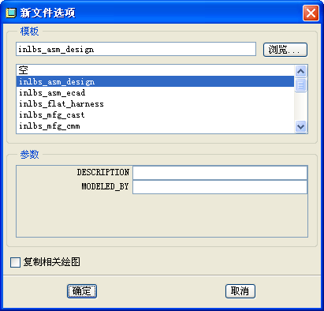
图3-105 “新文件选项”对话框
3.单击新文件选项对话框中的确定按钮，完成新文件创建并进入组件创建窗口，如图3-106所示。
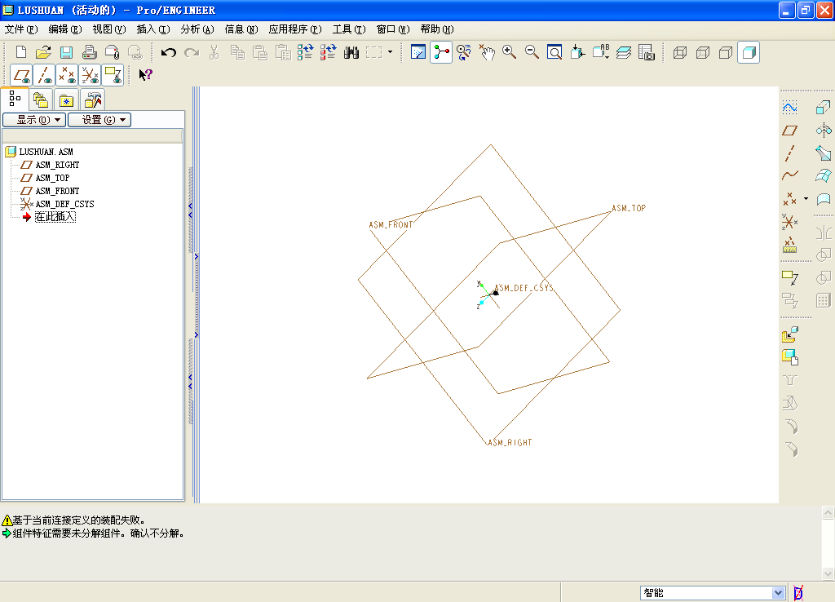
图3-106 装配界面
4.单击工程特征工具栏中的添加按钮，弹出零件打开对话框，如图3-107所示。
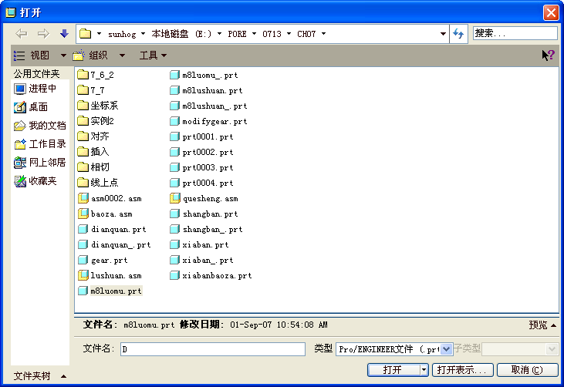
图3-107 “打开”对话框
5.选择xiaban.prt零件，单击预览按钮，效果如图3-108所示。
图3-108 “打开”并“预览”零件
6.单击打开按钮打开零件，效果如图3-109所示。
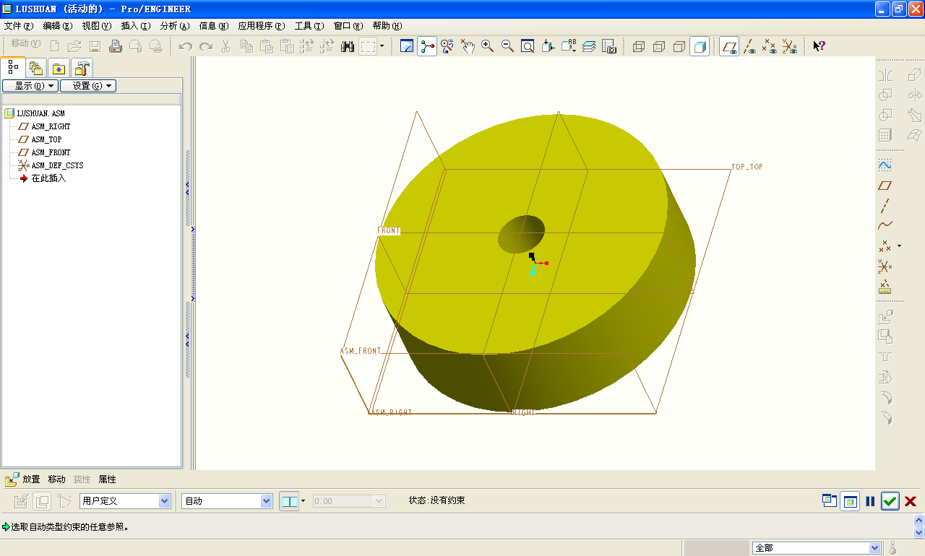
图3-109 放置首个零件
7.系统将自动显示新零件在装配环境下的放置操控面板，如图3-120所示。
图3-120 放置操控面板
8.在约束类型列表中设置xiaban.prt零件的约束类型为自动，如图3-121所示。
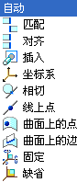
图3-121 选择装配类型
9.单击操控面板上的完成按钮，完成零件初始放置，如图3-122所示，其中放置完成的零件将以默认的灰颜色显示。
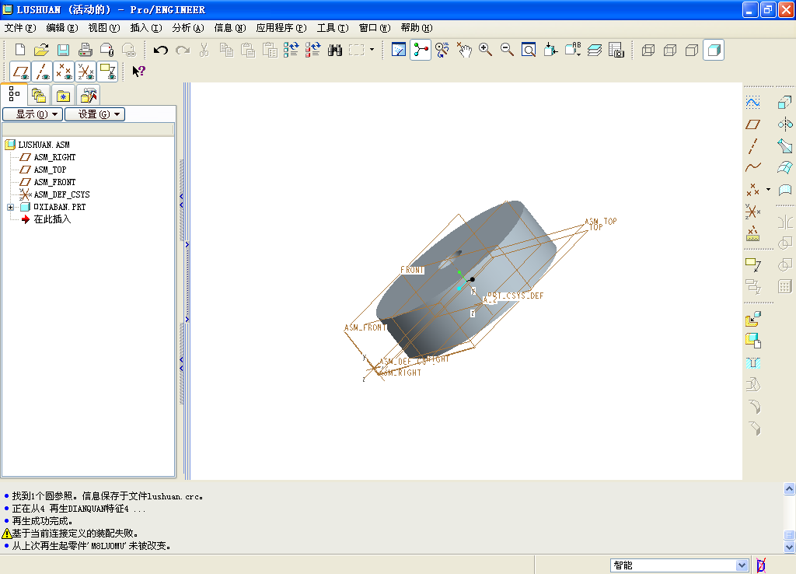
图3-122 完成零件放置
10.再次单击添加按钮，打开同目录下的shangban.prt文件，如图3-123所示。
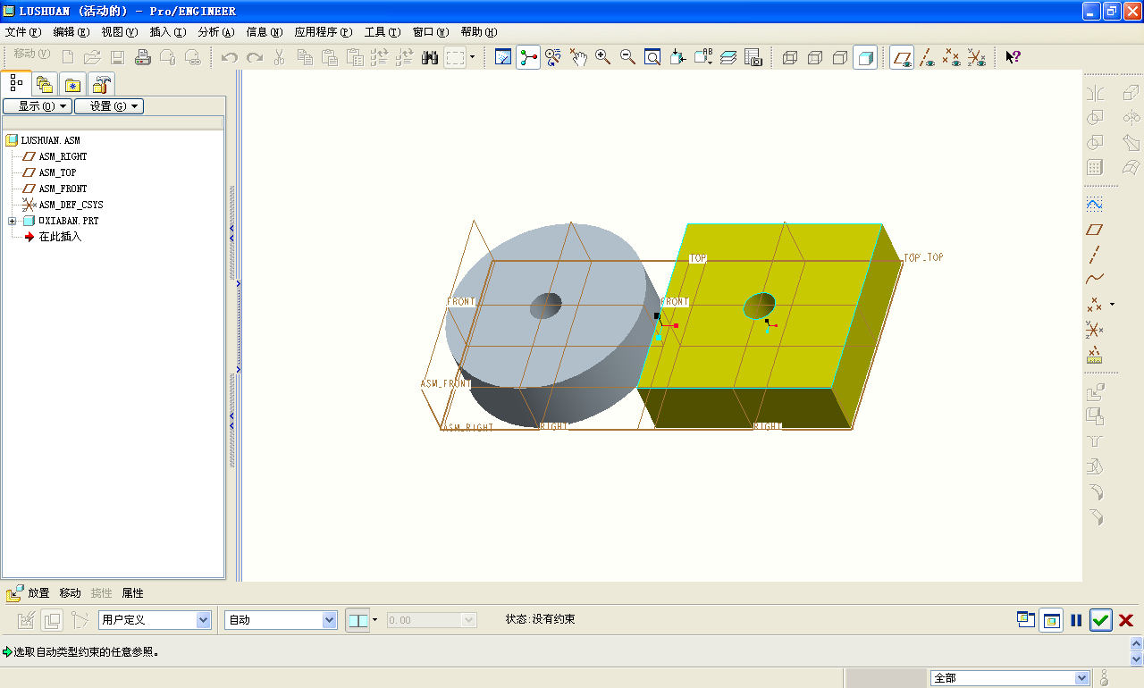
图3-123 放置第二个零件
11.单击放置按钮，弹出如图3-124所示的零件放置上拉菜单。
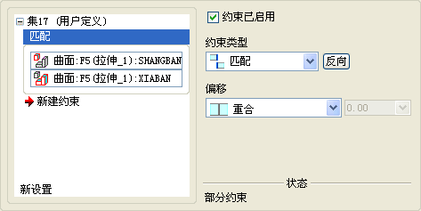
图3-124 放置上拉菜单
12.更改约束类型为匹配，依次选择两个零件的上平面作为匹配对象，如图3-125所示。
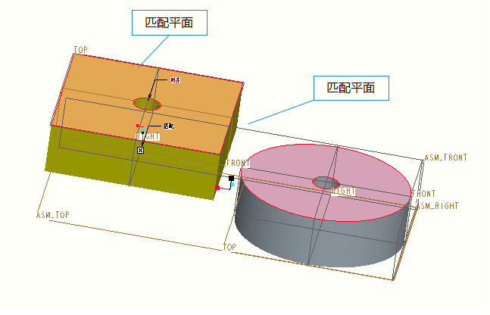
图3-125 匹配放置零件1
13.在放置上拉菜单中选择新建约束选项，创建一个新的约束，定义约束类型为插入，选择两个零件的孔内壁作为要插入的面，效果如图3-126所示。
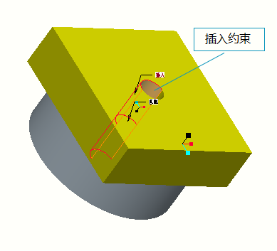
图3-126 匹配放置零件2
14.单击添加按钮，打开同目录下的m8luoshuan.prt文件，如图3-127所示。
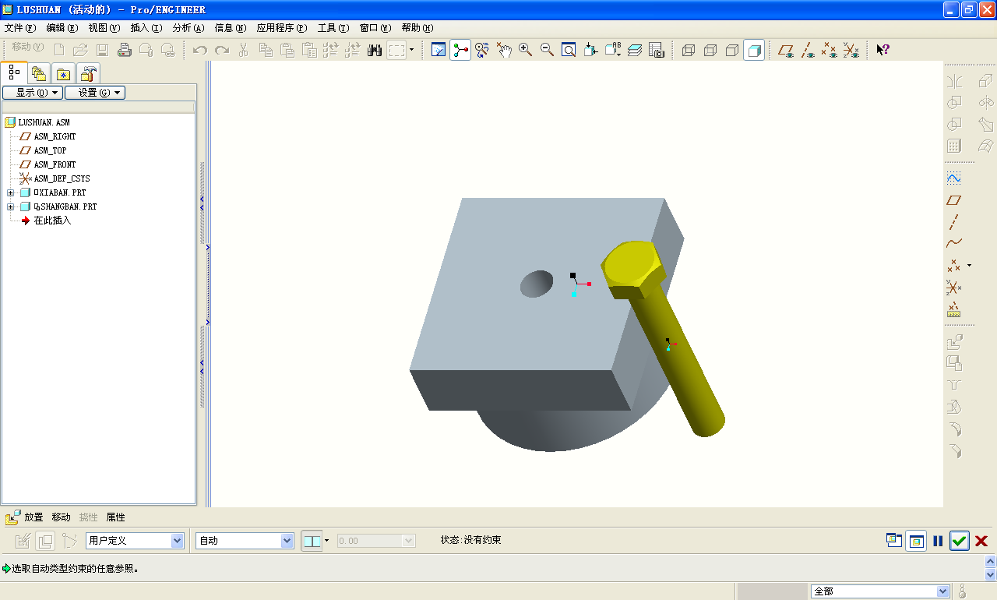
图3-127 匹配放置零件3
15.根据上述方法添加匹配，选择方台（shangban.prt零件）上平面及螺母帽（m8luoshuan.prt零件）下平面作为匹配平面，结果如图3-128所示。
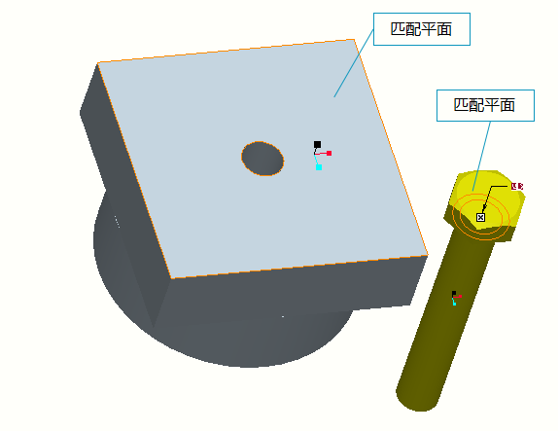
图3-128 匹配约束1
16.添加新约束为插入，选择螺栓杆及方台中孔两个圆弧平面为插入平面，结果如图3-129所示。
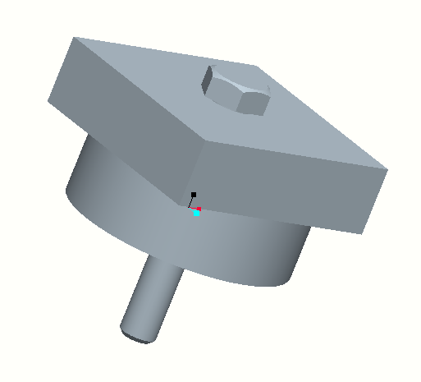
图3-129 匹配约束2
17.添加同目录下的m8luomu.prt文件到装配环境中，如图3-130所示。
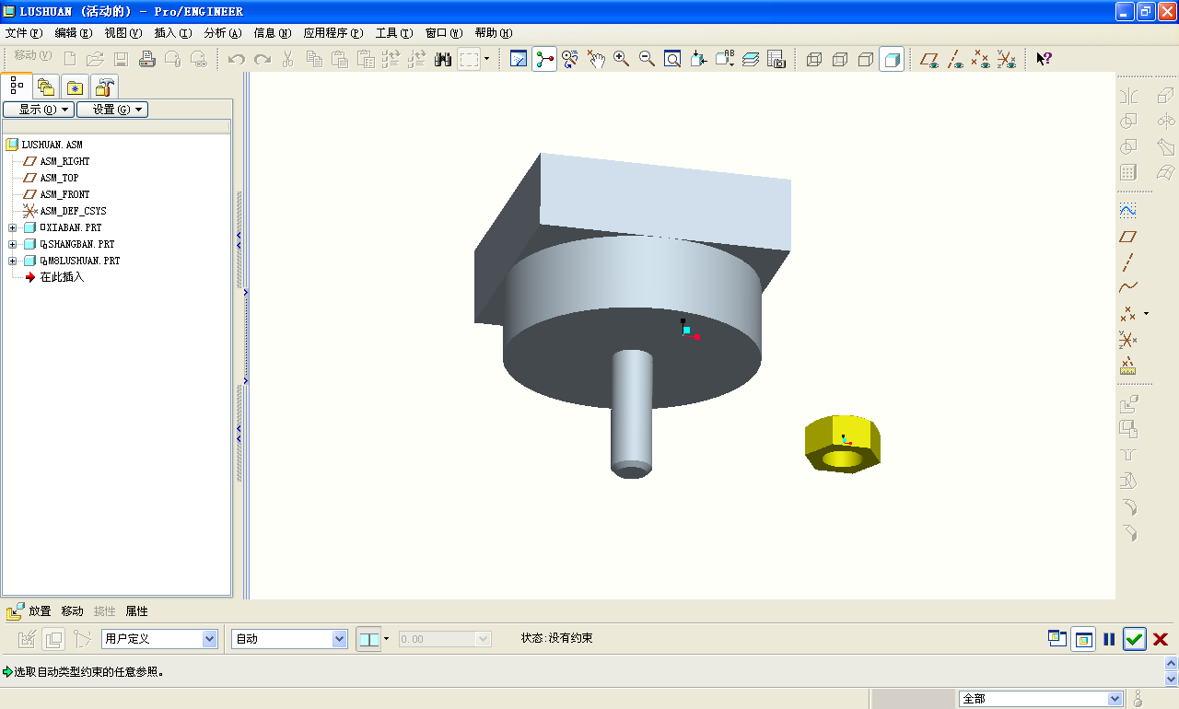
图3-130 添加螺母
18.创建对齐约束，选择圆台平面和螺母下平面作为对齐约束平面，如图3-131所示。
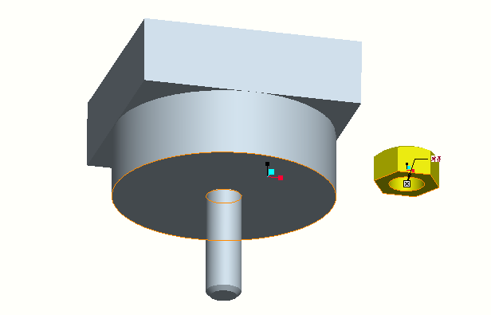
图3-131 对齐约束
19.创建新的约束，选择约束类型为插入，定义约束对象为螺栓及螺母孔，效果如图3-132所示。
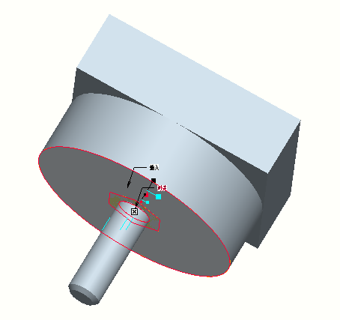
图3-132 插入约束
20.观察生成结果并不是所期望的形式，单击反向按钮即可完成螺母装配，最终效果如图3-133所示。
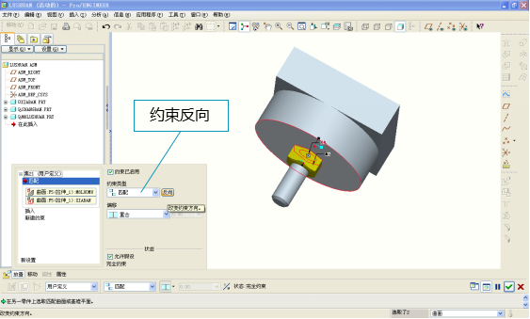
图3-133 约束反向
21.选择保存命令，保存装配结果。

《机械CAD/CAM》形成性考核二

课程实验4 点位加工自动编程实验
主要绘图步骤参考如下：

1．创建数控加工文件
在系统菜单中依次选择制造|NC组件，定义文件名称为shiyan_kong，在模板对话框中选择mmns_mfg_nc选项，单击确定按钮进入加工制造模块。

2．创建参照模型
（1）导入参照模型
在系统弹出的制造菜单中依次选择制造模型|装配|参照模型选项或单击特征工具栏中的装配参照模型按钮在打开对话框中选择文件kong，导入参照模型。
（2）装配参照模型
在操控板中选择缺省，表示在缺省位置装配参照模型。此时操控板上状态后面显示为完全约束。最后，单击装配操控板上按钮，在弹出的创建参照模型对话框中默认同一模型选项，单击确定完成参照模型的装配，如图5-66所示。
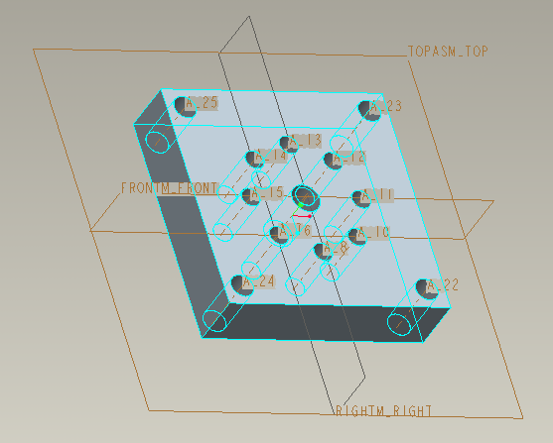 | 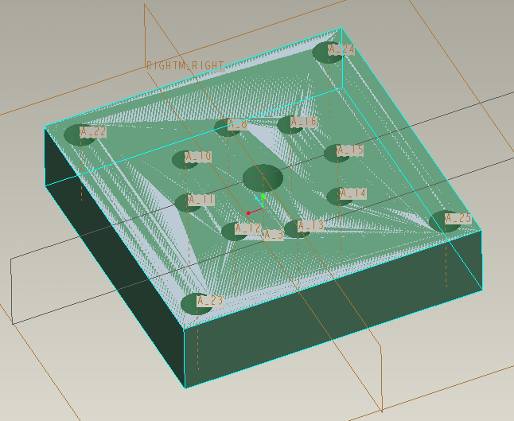
图5-66 装配参照模型 | 图5-67 创建的工件模型

3．创建工件模型
（1）选择菜单管理器中制造模型|创建|工件命令。在窗口下方的消息栏中提示输入零件名称，输入名称为kong_wrk，单击按钮。
（2）在系统弹出的特征类菜单中选择实体|加材料命令。选择拉伸|实体，在视窗下侧的创建拉伸特征用户界面中单击放置|定义按钮，选择原模型底部为草绘平面，默认系统给的参照平面，进入草绘模式。
（3）选择FRONT和RIGHT为参照边界，使用工具栏通过边创建图元按钮，通过已有边界画草绘图形，选取工件四周轮廓线，完成后单击按钮。
（4）回到拉伸命令用户界面，在深度下拉列表中选择选项，再选择工件上表面。确认无误后单击按钮，创建的工件模型如图5-67所示。

4．创建钻孔组
（1）单击工具栏中的钻孔组刀具按钮，系统弹出如图5-68所示钻孔组下拉菜单，单击创建后，系统弹出如图5-69所示钻孔组对话框。
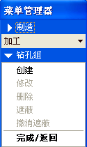 | 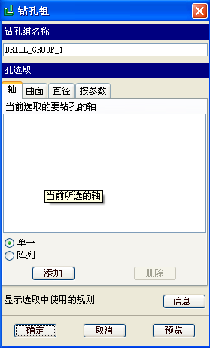
图5-68 钻孔组下拉菜单 | 图5-69 钻孔组对话框
（2）默认系统给出的钻孔组名称DRILL_GROUP_1，单击按钮，同时在如图5-70所示的智能选择过滤器中选择“轴”，此时被选中的选项将被高亮显示，并在图5-71中选取A_3轴（即工件中心孔的中心线）。单击选取对话框中的确定按钮后，再单击钻孔组中的确定按钮，完成一个钻孔组的定义。
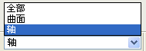 | 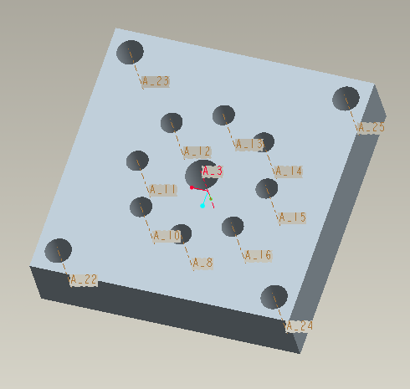
图5-70 智能过滤器图 | 图5-71 选择A_3轴所在的孔
（3）点击创建按钮，同上建立钻孔组DRILL_GROUP_2，因为中间一圈的孔是阵列形成的，所以点击钻孔组选取菜单中的阵列选项，单击按钮，选择其中一个孔的中心线，如图5-72所示。
（4）创建最外面四个孔的钻孔组，在如图5-73所示的曲面选项卡中单击按钮，单击工件表面，选择如图5-74所示的面。再换到轴选项卡，删除不属于加工组DRILL_GROUP_3的孔，确定后完成创建。
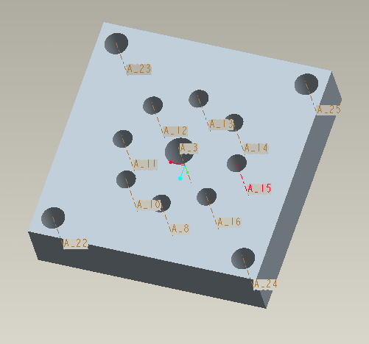 | 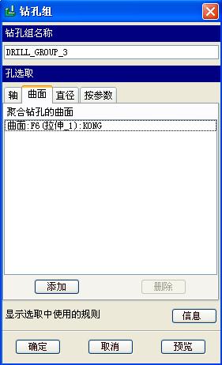
图5-72 选择阵列孔图 | 图5-73 曲面选项卡
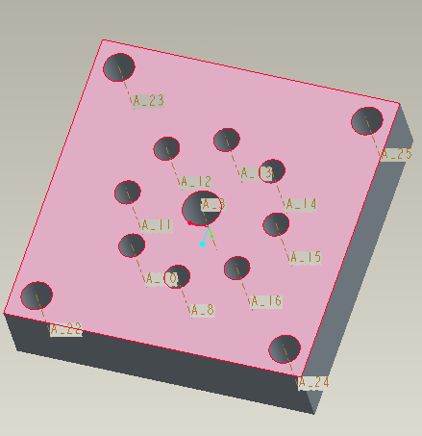
图5-74 选择孔所在的面

5．操作设置
制造选择菜单管理器中制造设置命令，单击按钮，在系统弹出的机床设置对话框中默认所有设置，确定加工零点时，单击，在系统弹出的坐标系对话框中选定NC_ASM_FRONT平面、NC_ASM_RIGHT平面、和工件顶部平面相交的点为坐标系原点。点击退刀曲面箭头，在系统弹出的退刀设置对话框中，定义Z轴深度，输入偏距为20。单击确定，完成操作设置。

6．创建钻削NC序列
（1）选择菜单管理器中加工|NC序列|孔加工|三轴|完成命令，在弹出的孔加工对话框中选择钻孔|标准|完成命令。在弹出的序列设置对话框中选择名称|刀具|参数|孔复选框，单击完成命令。
（2）在消息栏里输入NC序列名shiyan_kong1，单击按钮，在弹出的刀具设定对话框中定义类型为基本钻头名称为D15的直径为15，刀具长度为60，凹槽长度为40单击应用后确定。
（3）在弹出的编辑序列参数对话框中设定相应参数如下：
CUT_FEED（进给速度）：100。
公差：0.01。
扫描类型：最短。
间隙_距离：5。
拉伸距离：5。
SPINDLE_SPEED（转轴速度）：500。
COOLANT_OPTION（冷却选项）：关闭。
其他参数保持默认值，单击确定后，系统跳出孔集对话框。
（4）单击进入“组”选项卡，单击添加后在弹出的选取钻孔组对话框里选中刚才定义的DRILL_GROUP_1，如图5-75所示，之后单击深度，在跳出的如图5-76所示的孔集深度对话框中选择“穿过所有”，单击确定后完成定义。
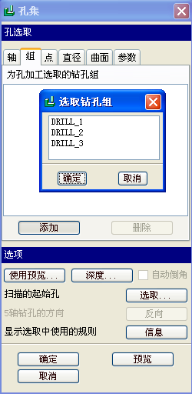 | 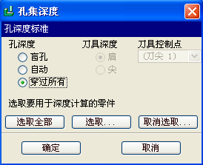
图5-75 选取钻孔组对话框 | 图5-76 孔集对话框
（5）回到NC序列菜单，选择演示轨迹，在弹出的演示路径菜单中选择屏幕演示。系统弹出播放路径控制器，单击播放按钮观看刀具演示路径。完成后关闭播放器回到NC序列菜单，选择完成序列命令，并以原文件名保存文件。
（6）DRILL_GROUP_2和DRILL_GROUP_3是定义加工|NC序列|新序列，其它定义和观看屏幕演示步骤同上面四步，其中DRILL_GROUP_2的刀具直径定为10，DRILL_GROUP_3的刀具直径定为12。三个序列的屏幕演示截图如5-77，图5-78和图5-79所示。
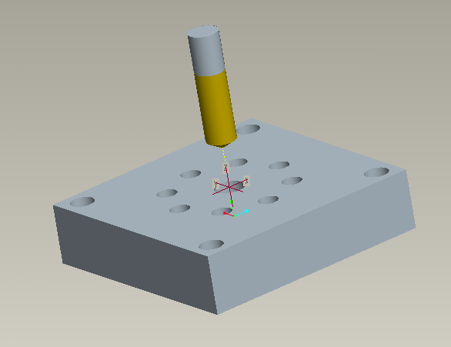 | 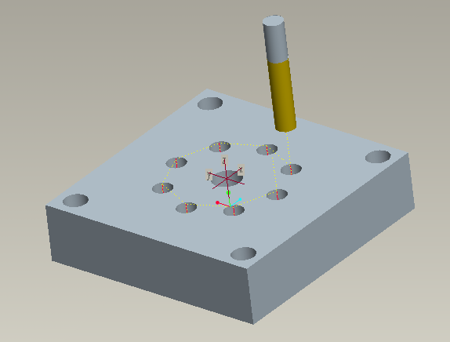 | 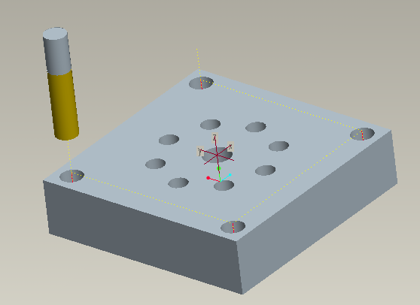
图5-77 DRILL_GROUP_1的演示图 | 图5-78 DRILL_GROUP_2的演示图 | 图5-79 DRILL_GROUP_3的演示

课程实验5 铣削加工自动编程实验
主要绘图步骤参考如下：

1. 新建加工文件
单击文件|新建，选择制造|NC组件，输入文件名称“mfg0001”，取消使用缺省模板后单击确定，如图5-81所示。在新文件选项对话框中选择mmns_mfg_nc选项后单击确定，进入制造模式，如图5-82所示。
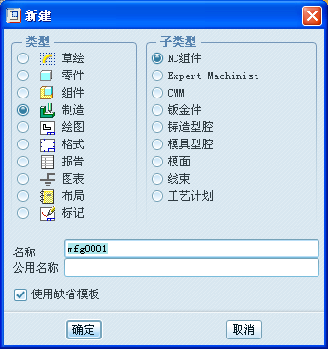 | 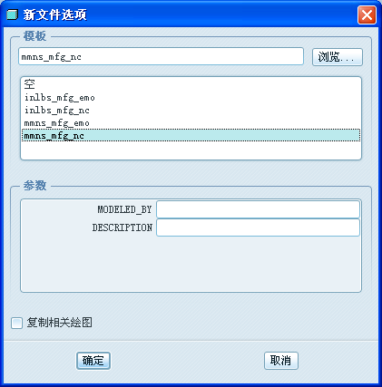
图5-81 创建加工文件 | 图5-82 选择加工模板

2. 装配参照模型
点击装配参照模型按钮，导入所准备的零件模型，参照模型放置位置选择默认，然后确认，如图5-83，5-84所示。
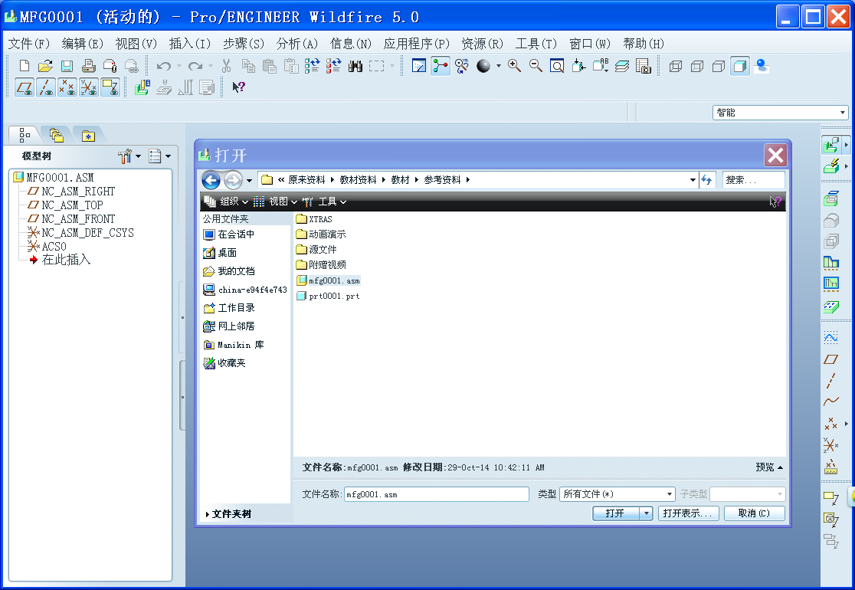
图5-83 选择参照模型
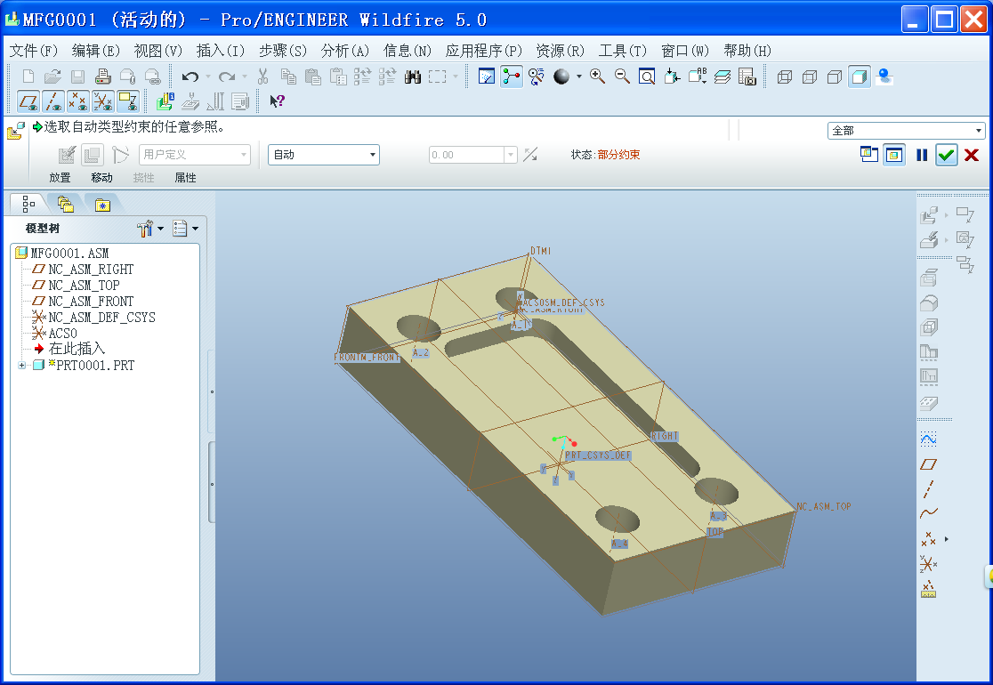
图5-84 放置参照模型

3. 创建工件模型
点击上方插入菜单中的工件|自动工件命令，系统将自动为零件添加一个适合的毛坯，即自动添加工件模型（见图5-85），之后选择毛坯即工件模型的尺寸（见图5-86）。
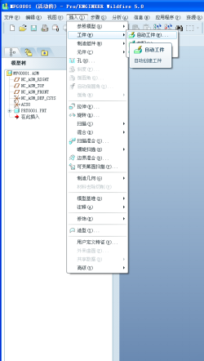
图5-85 添加工件模型
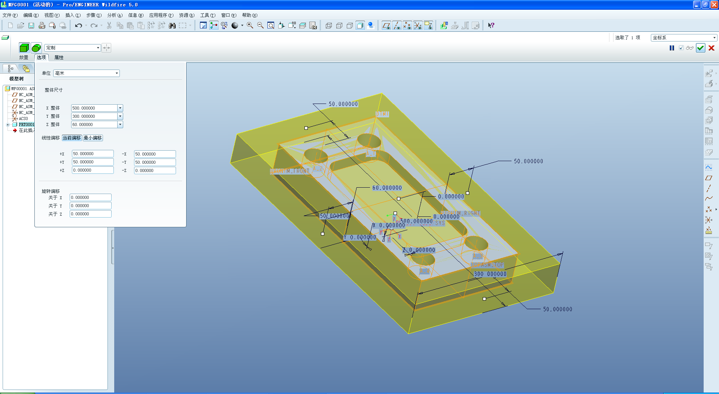
图5-86 选择工件模型尺寸

4. 添加铣削操作
点击如图5-87所示对话框上方的步骤菜单，创建铣削操作过程，使用软件默认的配置，直接点击确定。
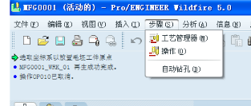
图5-87 创建铣削操作

5. 操作设置
选择步骤|操作，在弹出的操作设置对话框中选择零件中心为工件坐标系原点，选择零件上表面向上偏移10mm为退刀平面（见图5-88），设置机床，其它参数可根据工艺要求设置合适的参数（见图5-89），然后确认。
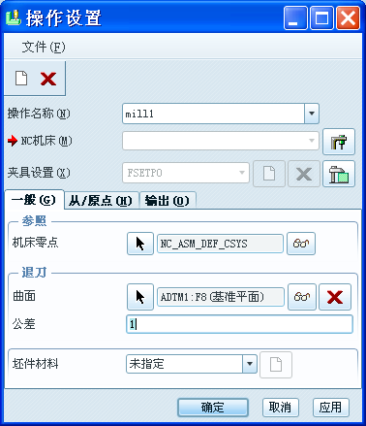 | 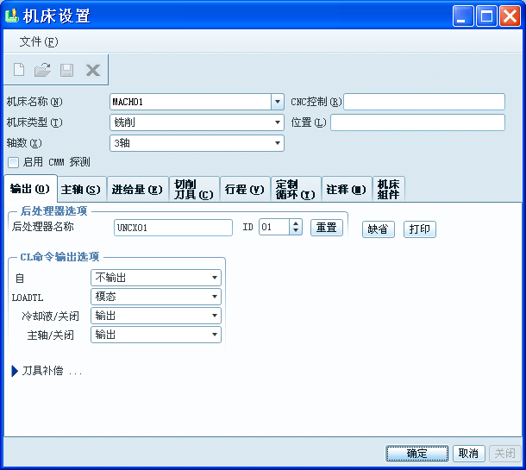
图5-88 定义工件坐标系及退刀面 | 图5-89 机床设置

6. 创建端面铣削NC序列
选择步骤|端面命令，此时会弹出一个NC序列菜单，如图5-90所示。这一系列菜单将对端面铣削加工的相关工艺参数进行设置，并可以由操作者自由配置。工艺参数主要包括刀具、参数、退刀平面、加工几何等子序列。每个子序列都需要设置才能保证顺利加工。有些子序列如名称、注释等可以使用系统默认参数也可以由操作者自行设置。单击完成，系统将自动弹出所需要设置的子序列对话框。
在刀具设定对话框中需要对刀具的具体形式进行设置，如刀具直径、长度等，选择好刀具直径后，可以选择系统默认参数，如图5-91所示。
在“端面铣削参数”菜单中，需要对切削进给量、步长深度等进行设置，见图5-92。之后选取需要铣削的表面，见图5-93。
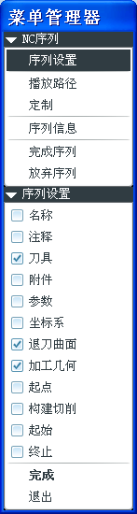 | 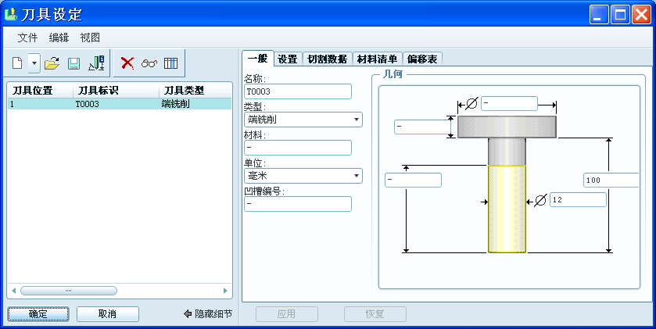
图5-90 NC序列菜单 | 图5-91 刀具设定对话框
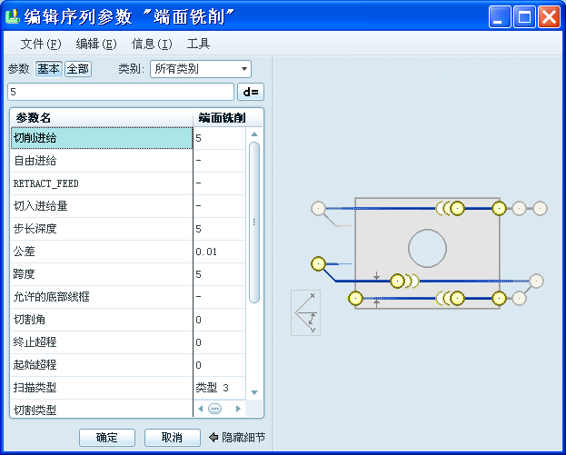
图5-92 端面铣削参数设置对话框
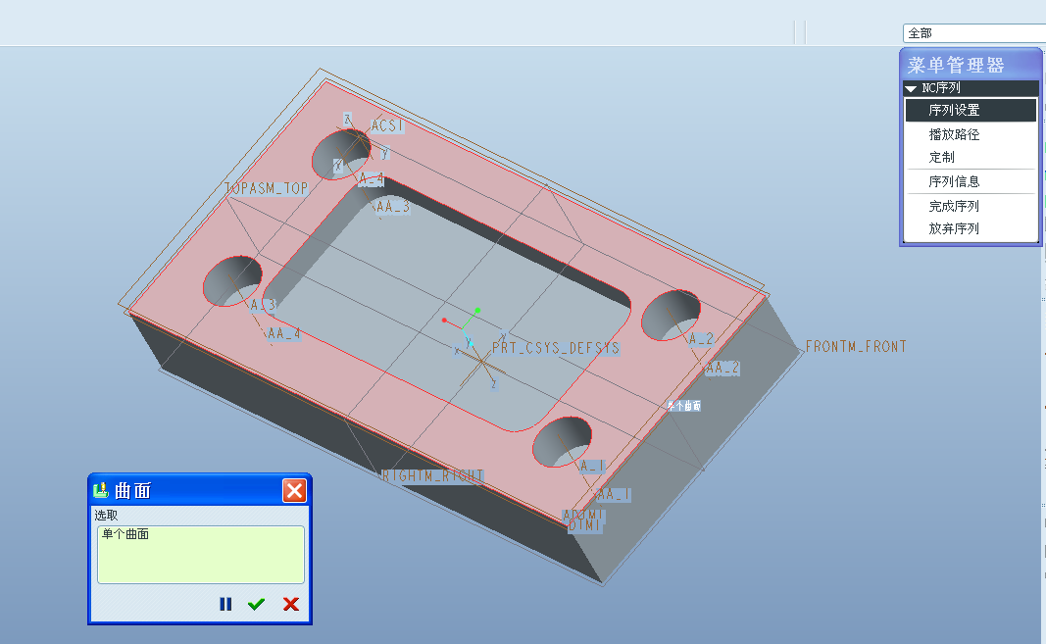
图5-93 选择需要铣削的表面

7. 创建钻孔组NC序列
点击上方菜单中的轴命令，选择孔的圆弧面，创建一个基准轴，点击确定，重复上述操作，创建其他孔的基准轴，如图5-94所示。
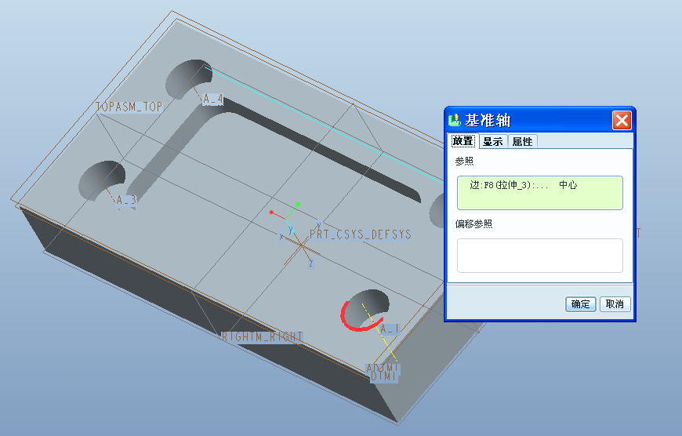
图5-94 创建基准轴
点击上方菜单中的标准孔命令，按ctrl键选择四个轴，点击确定建立钻孔组NC序列，如图5-95所示。
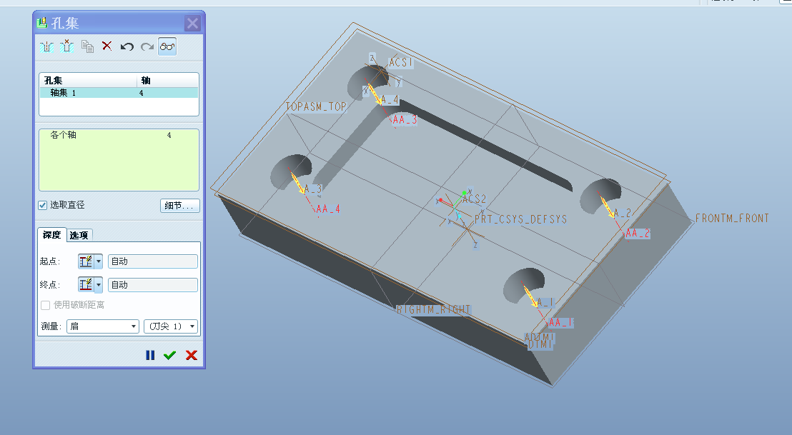
图5-95 钻孔组操作

8. 创建腔槽铣削NC序列
点击步骤下拉菜单中的腔槽加工命令，选中刀具、参数、曲面，点击完成，如图5-96所示。
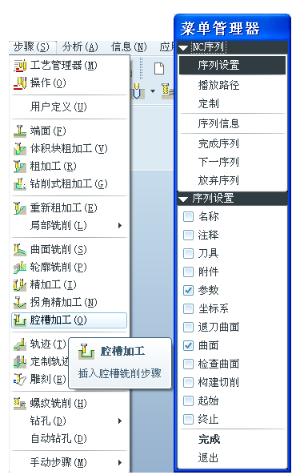
图5-96 创建腔槽铣削NC序列
选取曲面时按ctrl键选择腔槽底面及四周，最后点击完成/返回，完成腔槽铣削NC序列创建，如图5-97所示。
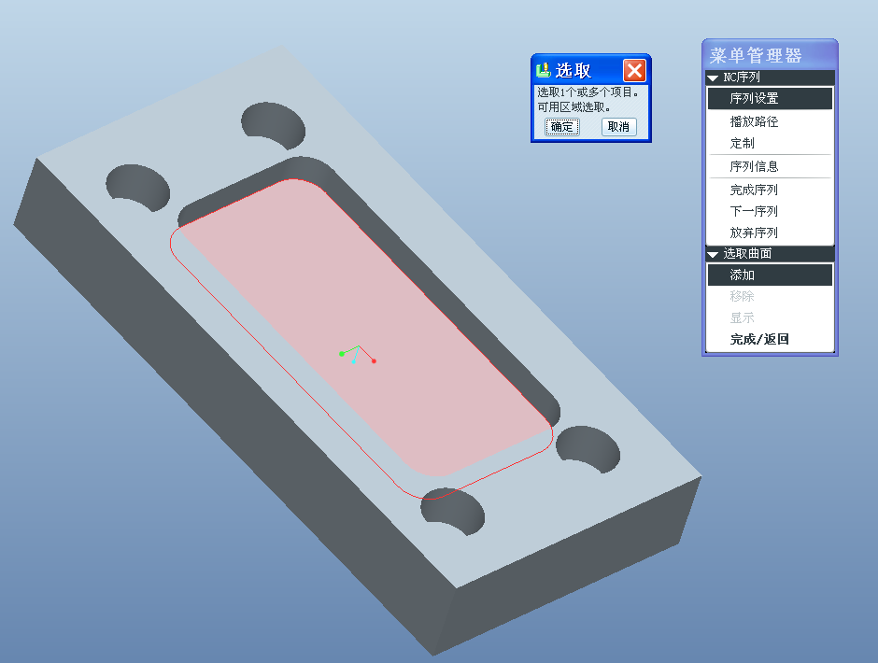
图5-97 选择需要加工的腔槽

9. 创建轮廓铣削NC序列
点击步骤菜单中的轮廓铣削命令，如图5-98所示。
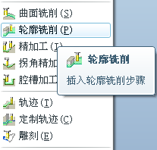
图5-98 选择轮廓铣削命令
轮廓铣削的操作步骤与端面铣削相类似，可以进行各项参数的设置，如图5-99所示。
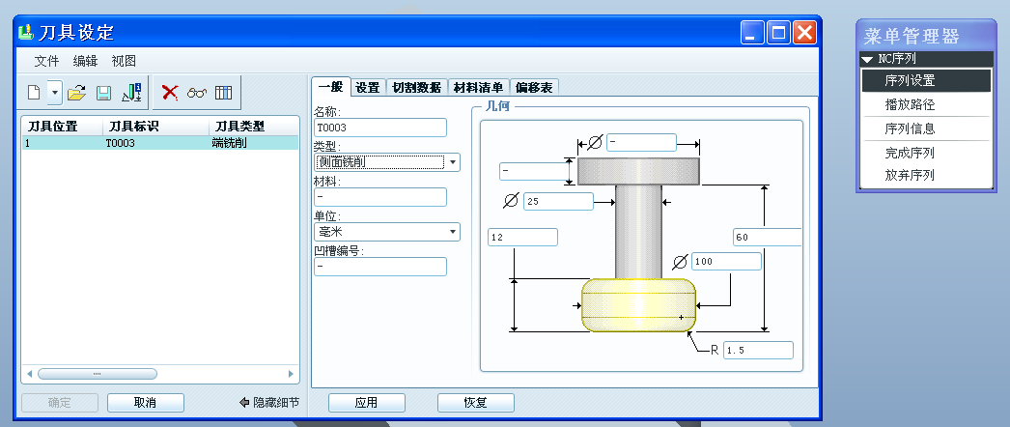
图5-99 轮廓铣削刀具设定
在曲面子序列中，选择四周表面为加工曲面，设置参数，最后确认，如图5-100所示。
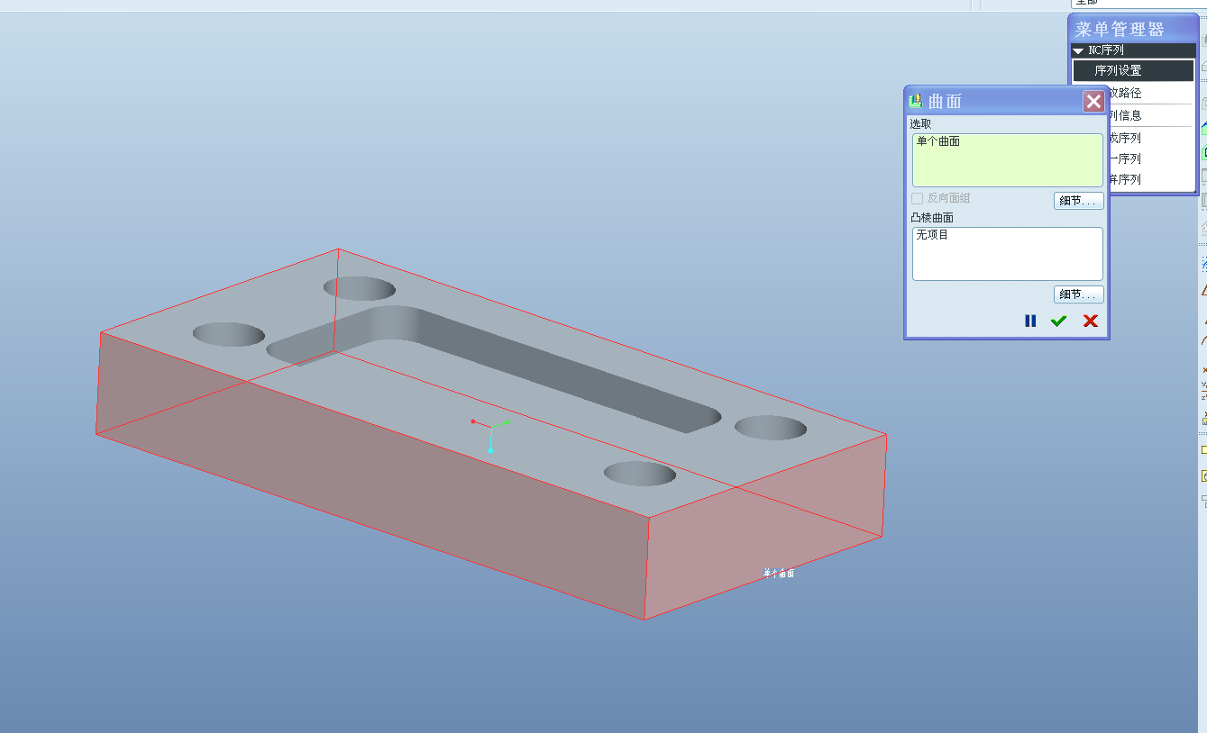
图5-100 选择轮廓铣削平面

10. 生成NCL文件
通过生成NCL文件不仅可以在屏幕上观察到所设置的一系列NC操作的程序，也可以观察在加工过程中所生成的刀位文件。
(1) 生成NCL文件
单击左侧模型树中需要生成NCL文件或需要观察的加工操作步骤，依次点击播放路径、文件、另存为、确定，将NCL文件保存，如图5-101至图5-102所示。
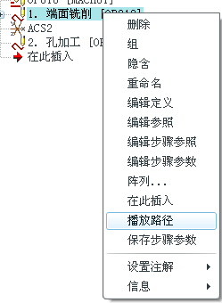
图5-101 播放路径命令选择
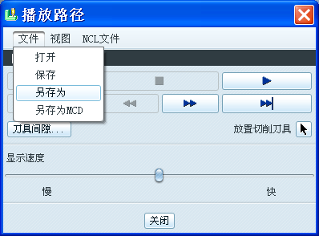 | 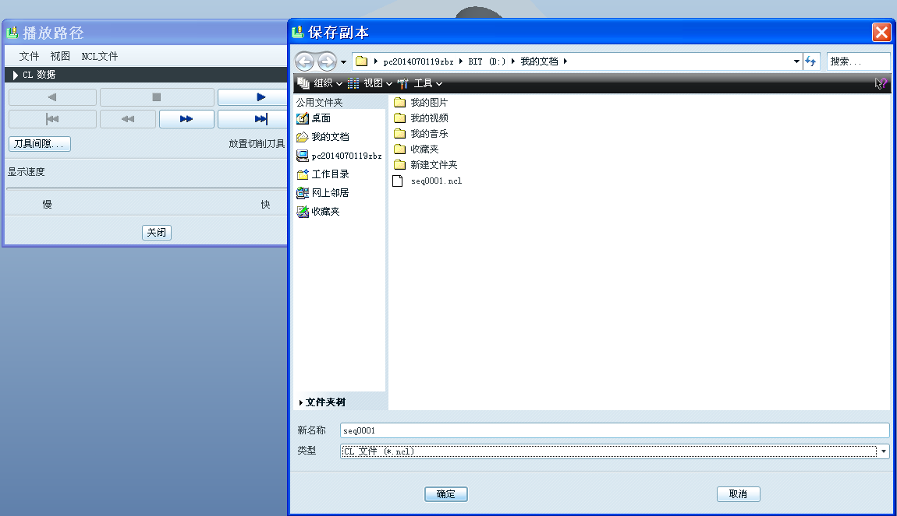
图5-102 选择NCL文件存放位置
（2）路径演示校验
在NC 序列菜单中选择演示轨迹选项，然后在演示路径菜单中选择屏幕演示选项，系统弹出播放路径对话框依次选取的菜单。单击按钮，则系统开始在屏幕上动态演示刀具加工的路径。图 5-103所示为刀具的一个走刀加工位置。单击播放路径对话框中的CL 数据下拉框，则可以查看生成的 CL 数据。
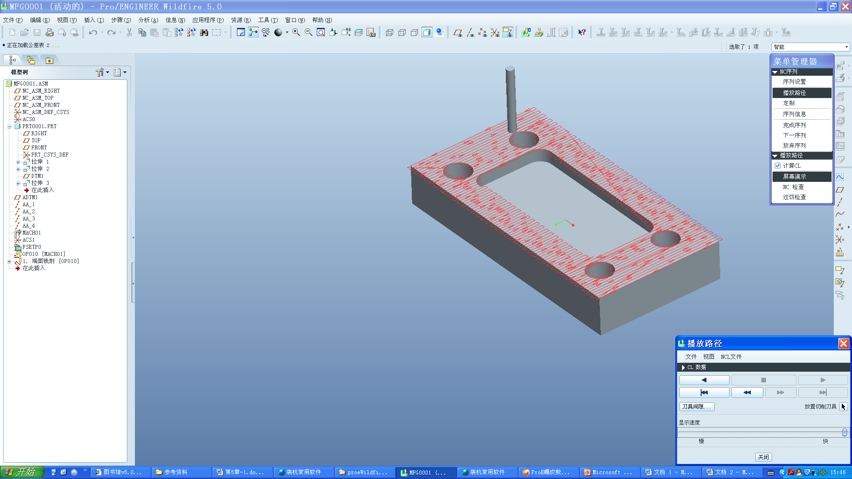
图5-103 模拟加工刀具位置
（3）对NCL文件进行后处理
在工具下拉菜单中选择CL数据，在其子菜单中选择后处理，操作过程如图5-104所示。
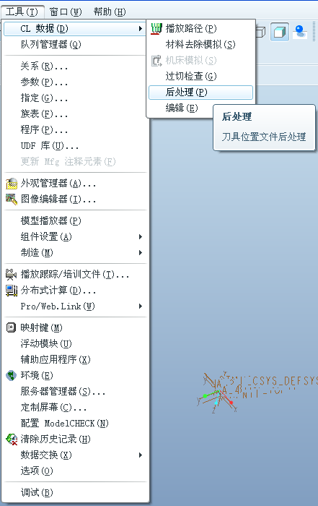
图5-104 选择后处理命令
在弹出的对话框中选择相应的NCL数据文件，如图5-105所示。
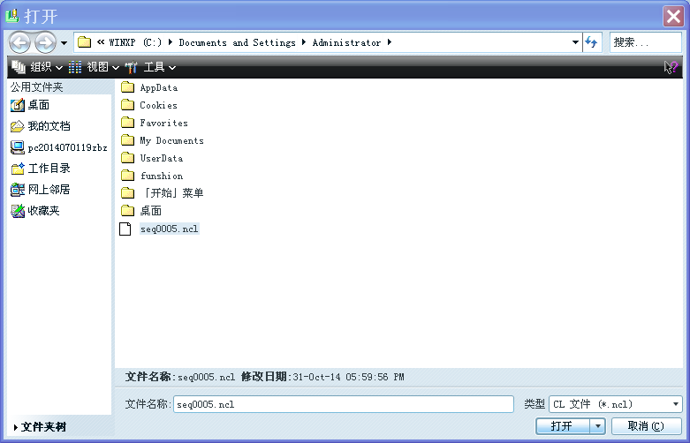
图5-105 选择NCL文件
单击打开，在弹出的后处理对话框中选择UNCX01.P11，并回车。如图5-106所示。
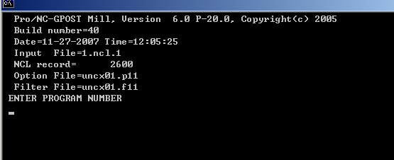
图5-106 工件G代码生成结果
生成CNC数控文件的扩展名为.tap，成为数控机床可以识别的GNC代码文件，可用记事本方式打开，并作局部修改。由于Pro/E提供的后置处理所生成的数控程序，一般不完全符合用户使用设备的要求，因此，需要用户进行修改。

